2016---2017学年度宁城县高三摸底测试
语文试题
注意事项：
1．本试卷分第I卷（阅读题）和第II卷（表达题）两部分。答卷前，考生务必将自己的姓名、准考证号填写在答题卡上。
2．作答时，将答案写在答题卡上，写在本试卷上无效。
3．考试结束后，将本试卷和答题卡一并交回。
第Ⅰ卷 阅读题
甲 必考题
一、现代文阅读（9分，每小题3分）
阅读下面的文字，完成1～3题。
面对微妙
曹文轩
《围城》最让我欣赏的还是它的微妙精神。写小说的能把让人觉察到了却不能找到适当言辞表达的微妙情绪、微妙情感、微妙关系……一切微妙之处写出来，这是很需要功夫的。小说家的感应能力和深刻性达不到一定份上，是绝对写不出这一切的。而一旦写出了就意味着这位小说家已经进入很高的小说境界了。一个艺术家的本领不在于他对生活的强信号的接收，而在于他能接收到生活的微弱信号。中国当代小说家的薄弱之处，就正在于他们感觉的粗糙，而缺乏细微的感觉。他们忙于对大事件、大波动的描述，而注意不到那些似乎平常的生活状态和生存状态，注意不到那些似乎没有声响没有运动的事物和人情。而事实上，往往正是这些细微之处藏着大主题、大精神和深刻的人性以及人的最基本的生存方式。
钱钟书写微妙的意识很执著。《围城》选择的不是什么重大题材，也无浓重的历史感。它选择的是最生活化的人与事。在写这些人与事时，钱钟书写微妙的意识一刻不肯松弛，紧紧盯住那些最容易在一般小说家眼中滑脱掉的微妙之处。他要的就是这些——“这些”之中有魂儿。苏文纨不叫“方先生”而改叫“鸿渐”这一变化，他捕捉住了。褚慎明泼了牛奶，深为在女士面前的粗手笨脚而懊恼自己时，方鸿渐开始呕吐，于是褚心上高兴起来，因为他泼牛奶这件事被方鸿渐的呕吐冲掉了。方鸿渐得知韩学愈也有假博士文凭时，觉得自己的欺骗减轻罪名……所有这一切，都被钱钟书捕捉住了。而这些地方，确实是最有神的地方。
《围城》有数百个比喻句，这些比喻句精彩绝伦。张先生附庸风雅，喜欢在中国话里夹无谓的英文字，钱钟书说这“还比不得嘴里嵌的金牙，因为金牙不仅妆点，尚可使用，只好比牙缝里嵌的肉屑，表示饭菜吃得好，此外全无用处”。形容天黑的程度，钱钟书说像在“墨水瓶里赶路”……夸大地说一句，《围城》的一半生命系于这几百个比喻句上，若将这几百个比喻句一撤精光，《围城》便会在顷刻间黯然失色。对于《围城》的这一种修辞，不少人已注意到，也对其做过分析，指出了它的特色以及它所产生的讽刺性等效果。而我以为，钱钟书对这一修辞手段的选择，是他在叙述过程中，竭力要写出那些微妙感觉时的一种自然选择。这些比喻句最根本性的功能也在于使我们忽然一下子把那些微妙的感觉找到了。当我们面对微妙时，我们深感人类创造的语言的无能。我们常常不能直接用言辞去进行最充分、最贴切、最淋漓尽致的表述，为此，我们常在焦躁不宁之中。一种语言的痛苦会袭往我们，比喻便在此时产生了。但不是所有比喻都可以疗治这种痛苦的，只有那些高明的比喻才有这样的能力。钱钟书的比喻，都是些令人叫绝的比喻。读《围城》时觉得痛快，就正在于它让那些恍惚如梦的微妙感觉肯定和明确起来了，并让我们从欲说无辞的压抑中一跃而出，为终于能够恰如其分地去表述那些微妙的感觉而感到轻松。
（摘自《面对微妙》，有删减）
1．下列关于原文内容的表述，不正确的一项是（ ）（3分）
A．小说是否具有微妙精神取决于小说能否用适当的言辞将生活中觉察到的微妙情绪、微妙情感、微妙关系等表达出来。
B．《围城》的成功完全得益于钱钟书创作时的微妙意识，他抓住了一般小说家眼中最容易滑脱掉的微妙之处，展露了生活之魂。
C．为表现微妙的感觉，钱钟书在他的叙述过程中，使用了大量的比喻，《围城》若没有这几百个比喻句，将黯然失色。
D．人类因为常常难以直接用言辞来对微妙进行最充分、最贴切、最淋漓尽致的表述，而深感语言的无能。
2．下列理解和分析，不符合原文意思的一项是（ ）（3分）
A．小说家的感应能力和深刻性达到一定的高度，能接收生活的微弱信号，才能创作出高境界的小说。
B．《围城》中钱钟书抓住“方鸿渐得知韩学愈也有假博士文凭时，觉得自己的欺骗减轻罪名”这一细微之处，无情地揭露了方鸿渐因有相同欺骗经历的同伴而倍感安慰的阴暗心理。
C．为了使小说产生强烈的讽刺效果，钱钟书特意采用了比喻的修辞手法，来批判张先生附庸风雅的做法。
D．钱钟书小说中比喻的绝妙之处在于，它总能使人从恍惚如梦的微妙感觉中清醒过来，从欲说无辞的压抑中解脱出来。
3．根据原文内容，下列理解和分析不正确的一项是（ ）（3分）
A．作者认为中国当代小说家往往舍本逐末，忽略从没有声响、没有运动的事物和人情中去挖掘大主题、大精神和深刻的人性。
B．钱钟书对微妙意识的执著值得中国当代小说家学习，倘若在写人、事时一刻不肯松弛，就有可能创作出优秀的作品。
C．当我们处在焦躁不宁之中，一种语言的痛苦就会袭往我们，于是便产生了比喻。比喻有高下之分，只有高明的比喻可以才可以治愈这种语言的痛苦。
D．文本以《围城》为例，抓住小说的内容和小说的比喻修辞，阐释了微妙精神对小说的重大意义。
二、古代诗文阅读（36分）
（一）文言文阅读（19分）
阅读下面的文言文，完成4～7题。
陈庆之字子云，义兴国山人也。幼随从梁武帝。帝性好棋，每从夜至旦不辍，等辈皆寐，唯庆之不寝，闻呼即至，甚见亲赏。从平建邺，稍为主书，散财聚士，恒思立效。除奉朝请。
普通七年，安西将军元树出征寿春，除庆之假节、总知军事。魏豫州刺史李宪遣其子长钧别筑两城相拒，庆之攻拔之，宪力屈遂降，庆之入据其城。
大通元年，隶领军曹仲宗伐涡阳，魏遣常山王元昭等来援，前军至驼涧，去涡阳四十里。韦放曰：“贼锋必是轻锐，战捷不足为功；如不利，沮我军势，不如勿击。”庆之曰：“魏人远来，皆已疲倦，须挫其气，必无不败之理。”于是与麾下五百骑奔击，破其前军，魏人震恐。庆之还共诸将连营西进，据涡阳城，与魏相持，自春至下冬，各数十百战。师老气衰，魏之援兵复欲筑垒于军后。仲宗等恐腹背受敌谋退庆之杖节军门曰须虏围合然后与战若欲班师庆之别有密敕。仲宗壮其计，乃从之。魏人掎角作十三城，庆之陷其四垒。九城兵甲犹盛，乃陈其俘馘，鼓噪攻之，遂奔溃，斩获略尽，涡水咽流。诏以涡阳之地置西徐州。众军乘胜前顿城父。武帝嘉焉，手诏慰勉之。
中大通二年，除南北司二州刺史，加都督。庆之至镇，遂围县瓠，破魏颍州刺史娄起、扬州刺史是云宝于溱水。又破行台孙腾、豫州刺史尧雄、梁州刺史司马恭于楚城。罢义阳镇兵，停水陆转运，江湘诸州并得休息。开田六千顷，二年之后，仓廪充实。又表省南司州，复安陆郡，置上明郡。
大同二年，魏遣将侯景攻下楚州，执刺史桓和。景仍进军淮上，庆之破之。时大寒雪，景弃辎重走。是岁豫州饥，庆之开仓振给，多所全济。州人李异等八百人表求树碑颂德，诏许焉。五年卒，谥曰武。
ziyuanku.com（选自《南史》，有删节）
4．下列对文中画波浪线部分的断句，正确的一项是（ ）（3分）
A．仲宗等恐腹背受敌/谋退庆之/杖节军门/曰/须虏围合/然后与战/若欲班师/庆之别有密敕
B．仲宗等恐腹背受敌/谋退/庆之杖节军门/曰/须虏围合/然后与战/若欲班师/庆之别/有密敕
C．仲宗等恐腹背受敌/谋退/庆之杖节军门/曰/须虏围合/然后与战/若欲班师/庆之别有密敕
D．仲宗等恐腹背受敌/谋退庆之/杖节军门/曰/须虏围合/然后与战/若欲班师/庆之别/有密敕
5．下列对文中加点词语的相关内容的解说，不正确的一项是（ ）（3分）
A．除，授予官职，类似表示授予某种官职或名位的词语还有拜、擢、迁等。
B．刺史，又称刺使，职官。汉武帝始置，“刺”有检核问事之意，刺史巡行郡县。
C．麾，指将帅用以指挥的旗帜，“麾下”意为将帅的旗帜之下，后引申为部下，或对将帅的敬称。
D．仓廪，指贮藏米谷的仓库，如《史记》中就有记载：“仓廪实而知礼节，衣食足而知荣辱。”
6．下列对原文有关内容的概括和分析，不正确的一项是（ ）（3分）
A．陈庆之深谙用兵之道，北魏来犯，韦放认为不宜出战，陈庆之则认为北魏军远道而来早已疲惫不堪，这正是挫伤他们锐气的好时机。
B．陈庆之擅长心理战术，他把被杀的北魏军俘虏的左耳陈列在城前，并鸣鼓呐喊，敌军溃败。
C．陈庆之体恤百姓，他担任南北司二州刺史时，解散镇守义阳的士兵，停止水陆运输，使江湘地区各州郡得以休养生息。
D．因为陈庆之善于用兵，屡打胜仗，所以豫州百姓上表要求为陈庆之树碑来称颂其功德，朝廷下令同意了。
7．把文中画横线的句子翻译成现代汉语。（10分）
（1）帝性好棋，每从夜至旦不辍，等辈皆寐，唯庆之不寝，闻呼即至，甚见亲赏。（5分）
（2）时大寒雪，景弃辎重走。是岁豫州饥，庆之开仓振给，多所全济。（5分）
（二）古代诗歌阅读（11分）
阅读下面这首诗，完成8～9题。
边将
马戴
玉榼^{①}酒频倾，论功笑李陵。
红缰跑骏马，金镞掣秋鹰。
塞迥连天雪，河深彻底冰。
谁言提一剑，勤苦事中兴。
【注】①榼kē，古代盛酒的器具
8．颈联“塞迥连天雪，河深彻底冰”中哪两个字写得精妙？请简要分析。（5分）
9．请从景和情的角度鉴赏这首边塞诗的首联和颔联。（6分）
（三）名篇名句默写（6分）
10．补写出下列句子中的空缺部分。（6分）
（1）在荀子《劝学》中阐述“学”与“思”的关系，强调既要重视思考，更要重视学习的句子是“ ， ”。
（2）屈原在《离骚》中“ ， ”两句运用象征手法，用以荷叶莲花为衣裙来表示自己追求高洁品质，不被世俗所污的情趣。
（3）白居易《琵琶行》中以设问的手法写居住地到处可以听到杜鹃猿猴悲戚的哀鸣，足见其孤独寂寞的两句是“ ， ”。
乙 选考题
三、文学类文本阅读（25分）
11．阅读下面的文字，完成（1）～（4）题。（25分）
年龄
刘正权
在黑王寨，太阳是有年龄的，别的东西或许也有，但没太阳让寨里人如此关心。
瞎子老五是赶早出的门，早上好啊。太阳刚探出头，那光线照到人脸上，像婴儿的小手，奶奶的，滑滑的，腻腻的，张开鼻子使劲嗅一嗅，还能闻见奶香呢。
瞎子老五有多久没闻见奶香了，这么一盘算吧，瞎子老五就把个步子迈得有点迟疑了。
捡破烂的大老吴也赶早，早得都看出了瞎子老五的迟疑了。大老吴就问他说，老五你寻思啥呢？像个教书先生似的。
瞎子老五呼出一口昨夜的浊气来，一碗书生两碗匠，三碗便是种田郎。你跟我一样都是吃两碗干饭的，这辈子别指望吃教书先生那碗饭了。
大老吴就笑，说姜太公还七十岁拜相呢，依我看，咱这年龄，嫩着呢。
话没落音，一旁有人吃吃笑了起来。
大老吴恼了，寻声望过去说，笑啥笑，没点家教。
瞎子老五不恼，冲大老吴把竹竿探了一下，轻声说，人家本来就缺家教，要你再在心口上撒盐？
那吃吃笑的声音果然就歇了下来，一剪子剪断了似的。
那声音的主人是四孩，四孩是遗腹子，黑王寨规矩，儿靠爹带，女要娘教。四孩没爹，自然属于缺少家教了。
缺家教的四孩挠了一下头，说，五先生你给我算算，我娘哪会才能落屋。
瞎子老五这才想起来，四孩娘出去打工有半年了。
瞎子老五就拿手去摸四孩的头，四孩却把头一偏，说，我要你算我娘几时落屋，你摸我头算个啥呢？
资*源%库大老吴就呵呵笑，说，老五啊，人家四孩是大人了，晓得男人头女人腰，只许看不许摸了。
四孩就在大老吴的笑声中使劲昂了下头。
瞎子老五不笑，讪讪地，说四孩眼下是当家人了呢。
四孩说那当然啊。
瞎子老五咽了一喉咙，当家人还盼你娘落屋啊。
四孩就没了话。
大老吴帮腔说，四孩你安心上学去，你娘啊，到该落屋的时候自然就落屋了。
四孩就耷了脑袋，怏怏往回走。
瞎子老五想了想，冲四孩背后喊了一嗓子，说，我给你算了的，你娘落屋那会是正午。
为啥是正午呢？大老吴有点狐疑地盯着瞎子老五。瞎子老五人瞎心却不瞎，知道老五瞅着自己呢。瞎子老五就叹口气，正午孩子不是贪睡吗，你若说他娘晚上回来，保不准这孩子天天在寨子口守半夜。
大老吴就抬头看天上的太阳，看着看着感慨地说，正午的太阳像婆娘呢，又霸道又热心肠。
这太阳，长得倒比人快。瞎子老五也感慨地说。
四孩是看着大老吴和瞎子老五一说一笑走远的。远了，四孩心里也空落落的，四孩支起了耳朵，想听听寨子里有什么动静，可惜，耳朵支愣了半天，什么也没有，有的只是太阳光线穿过林间缝隙一条一条抽在自己脸上。
四孩被阳光抽得眯起了眼。
该下地了，娘不在家，自己就是户主了。户主这会儿该做什么呢？寨子里已经有人在掰苞谷棒子了。四孩找个背筐出了门，钻进了苞谷地，苞谷苗太高，四孩得踮了脚去掰，背筐里的棒子越积越多，四孩的腰就越压越低。低到后来，四孩踮起脚，也够不上棒子了，四孩就斜着肩头把筐往家里背。
大老吴和瞎子老五从集上回寨子时，太阳正像个霸道的婆娘似的，怎么躲都躲不开。
大老吴骂道，该死的婆娘。
瞎子老五眼窝陷了一下，婆娘，哪来的婆娘？
大老吴笑，在天上呢，热烘烘的，你没感觉到啊。
瞎子老五就忍不住也笑，说，这婆娘，对谁都仁义。
其实，瞎子老五这话说错了，这婆娘对四孩一点也不仁义。两人走到寨子口时，四孩正在太阳底下拿手揉刚掰的苞谷棒子呢。
大老吴说，四孩你咋不在家揉苞谷，跑这里晒壳啊。
瞎子老五坐下来，说四孩你做啥呢，这么毒的太阳还不回家？
四孩说我等我娘。
你娘今天回来？瞎子老五一怔。
不知道。四孩低了头，您早上不是说了吗，我娘落屋是正午时分啊。
你真守你娘来了？瞎子老五心里一颤。
嗯，我怕娘走远路，渴了，给她先送一壶水来。
四孩从屁股后面拎出一壶水，让老五摸。
老五先摸壶，再摸四孩的头，老五说，四孩真是当家人了呢，这小的年龄晓得疼娘了。
偏偏这一回，晓得疼娘的四孩却一头歪在老五怀里哭了起来，五爷，你说，我这小都晓得疼娘了，娘那么大咋不晓得疼我呢？
（有删改）
（1）下列对本文相关内容和艺术特色的分析和鉴赏，最恰当的两项是（ ）（ ）（5分）
A．小说将早上的太阳光线比喻为婴儿的小手，写出了初升太阳的温软、可爱。四孩正是这初升的太阳，纯洁而美好。
B．小说用朴实自然的语言，描述了黑王寨的风土人情，如人们对太阳的关心，“儿靠爹带，女要娘教”的规矩，展现了一幅底层人民生活的广阔画卷。
C．小说选取四孩这一单纯的叙述视角，发出了“娘那么大咋不晓得疼我”的叩问，警醒人们麻木的内心。
D．小说中刻画了三个截然不同的人物形象，其中的大老吴爱跟人斗嘴较真，缺乏善心，跟瞎子老五形成了鲜明的对比。
WWW.ziyuanku.comE．小说写四孩带着水壶在寨子口的太阳底下等母亲这一细节，目的就是表现四孩这一人物形象的鲜明个性。
（2）请简要概述小说的故事情节？（6分）
（3）瞎子老五是一个什么样的人？请结合全文简要分析。（6分）
（4）小说的主旨是什么？以“年龄”为题是否妥当？（8分）
四、实用类文本阅读（25分）
12．阅读下面的文字，完成（1）～（4）题。（25分）
赖远明：破冻土难题 创天路奇迹
昆仑山下，一条闻名于世的钢铁大动脉穿过戈壁冻土，跨越雪域高山。这就是中国新世纪四大工程之一，被誉为“天路”的青藏铁路。2006年7月1日，青藏铁路正式通车运营。这一天，中科院寒区旱区环境与工程研究所（以下简称“寒旱所”）组织60多名外国专家，坐上开往拉萨的列车，心潮澎湃的赖远明也在其中。当列车员讲解到“主动冷却路基”时，赖远明的眼泪禁不住夺眶而出。他转过头，看着窗外飞驰而过的雪山，4年来千百次的实验情景在脑海中浮现……
2002年，寒旱所接到了国家关于解决青藏铁路修建中冻土路基及寒区隧道问题的任务。青藏铁路中有一半是多年冻土地段，青藏铁路修建过程中，要穿越连续多年冻土区550公里。如何保证修建中冻土不融沉、路基保持稳定，西方人士曾判断“这是无法攻克的世界性难题”。
在冻土区修建铁路，传统保护冻土的方法是设置保温材料，“就好像为了保证冰棍儿不融化，给它盖上一层棉被保冷。”赖远明解释说，但用这种方法保温的冰棍儿早晚还是要化掉。因此，青藏铁路的设计思路要从“被动保温”转为“主动降温”。但主动冷却路基如何修建？从理论分析到试验数据在国内外冻土工程学研究中都是空白。
“我是处女座，做事情比较挑剔、追求完美，一件事情喜欢从不同侧面、不同层面去思考，曾经一行字推敲了一个星期。”赖远明笑称自己不善言谈，更喜欢思考。
“比如青藏铁路上的‘U’形块碎石路基，选择多大粒径的碎石最合适？在试验进行到第150天左右，我们终于找到了拐点——10~30cm粒径的块碎石降温效果良好，当粒径为22cm时对冻土的降温效果最好。”得到这个结果，赖远明如释重负，“心中的一块儿石头终于落地了”。
昆仑山隧道海拔4600米，隧道向里打通600米左右时，赖远明进入隧道采集岩石样品。未打通的隧道内空气更加稀薄。“当时忙着采集样品没太顾忌，谁想到缺氧三个小时之后，头疼欲裂、恶心呕吐。”赖远明说，读书的时候，自己甚至能准确记住哪条公式在书上的哪一页，自从那次大脑长时间缺氧以后，自己的后脑勺时常会疼，记忆力也不如从前。
但是，这次“负伤”却解决了青藏铁路风火山隧道、昆仑山隧道衬砌和保温措施的参数优化设计问题，消除了冻胀和融化对这两座冻土隧道的破坏作用。这两个隧道目前已经服役10年，没出现任何问题。
赖远明的人生道路可谓平坦——1983年毕业于江西理工大学，1986年在兰州交通大学获硕士学位留校任教，1999年在寒旱所获博士学位，2000年被中国科学院寒区旱区环境与工程研究所学位委员会评为博士生导师，同年12月被任命为冻土工程国家重点实验室副主任。
看似平坦的人生缘何成就辉煌？“在我的人生的道路上，起关键作用的就是几步”，赖远明说。人生中关键的第一步是在程国栋院士的极力推荐下，他破格进入了中科院“优秀百人计划”，程院士的理由是：国家太需要这样既懂土木工程又懂冻土，并愿意扎根西部的优秀人才了！当时的冻土专家多是地质地理专业背景，主要研究冻土的天然属性，难以在冻土路基结构设计方面提出精准的解决方案。
接下来，赖远明获得了国家杰出青年基金，“这是我人生中关键的第二步，它给予我鞭策，为2005年获得国家科技进步奖二等奖打下基础”。
关键的第三步，赖远明坦言自己差点儿走歪了。2008年，南方有所大学招聘副校长，赖远明动了回南方的念头。“程老师劝我一定要慎重作决定，南方没有冻土，一旦去了那里，我的学术研究将不完整、不系统。”赖远明也暗自给自己鼓劲，“刚来甘肃流鼻血、吃黑面馍馍的日子都熬过来了，已经适应了西部的生活，更重要的是冻土还有很多现象和机理没有揭示。”
说到这里，赖远明笑了：“现在有人问我是哪里人，我都会说我是甘肃人。”
来西部32年，结缘冻土21载，赖远明感叹，冻土研究这门冷门的学科，变成了热门的学科，冻土变成了“热土”，“但依然还有很多空白在等待我们研究，有很多与冻土领域关系密切的工程需要我们提供理论支持和解决方案”。
赖远明认为，青藏铁路给了他报效祖国的机会，他常常对学生说，做科研不仅要将论文发表到国际一流的杂志上，更要解决工程中的实际问题，把论文写到祖国的大地上。
（摘自《中国科学报》，有删改）
（1）下列对材料有关内容的分析和概括，最恰当的两项是（ ）（ ）（5分）
A．青藏铁路中一半是多年冻土地段，修建中要使冻土不融沉、路基保持稳定难度极大，以致西方人士都判定“这是无法攻克的世界性难题”，但中国人却凭借自身的努力解决了这一世界难题。
B．设置保温材料这一传统的保护冻土的方法不适合青藏铁路的修建，因为保温材料的保温功能丧失，冻土就会马上融化。
C．赖远明将传统的冻土保护方法比喻为用棉被给冰棍保冷，使没有冻土保护相关知识的人也能理解其中的含义，说明他语言表述准确生动。
D．赖远明为在昆仑山隧道采集岩石样品，付出了惨重的代价，解决了很多青藏铁路修建过程中遇到的难题。
E．在西部的32年间，赖远明为一心扑在冻土的研究上，推动了冻土研究这门冷门学科的发展，他表示还将为与冻土领域有关的工程提供更多的理论支持和解决方案。
（2）请结合文本简要分析赖远明能“破冻土难题，创天路奇迹”的原因。（6分）
（3）文本第一段在传记中起到了什么作用？请结合文本简要分析。（6分）
（4）请结合文章分析赖远明在平坦的人生中成就辉煌的三个关键步骤，并联系现实举出实例谈谈你认为哪一点最重要？（8分）
第II卷 表达题
五、语言文字运用（20分）
13．依次填入下列各句横线处的成语，最恰当的一组是（ ）（3分）
①社会资本要认清保险市场和行业发展规律，股东不能________，更不能把保险当成“提款机”。
②因为忽视来自外部市场环境和用户需求的变化，曾经 的“诺基亚”和“柯达”消失在了主流市场。
③普京说，尽管有人试图将俄罗斯置于 的境地，但是俄罗斯不会把自己孤立于世界之外。
A．急功近利 不可一世 闭关自守
B．不可一世 闭关自守 急功近利
C．闭关自守 不可一世 急功近利
D．不可一世 急功近利 闭关自守
14．下列各句中，没有语病的一句是（ ）（3分）
A．足球是当今世界参与人数和传播范围最广的体育运动，具有广泛的杜会影响，深受世界各国民众喜爱。
B．作为网络熟人社会的“朋友圈”，已渗透到生活的各个角落，但因传播环境的封闭，它的自我纠错力很弱，产生各种谣言充斥网络。
C．台湾地区地方公职人员选举结果11月29日揭晓，国台办发言人表示，希望两岸同胞珍惜两岸关系来之不易的成果，共同维护并继续推动两岸关系和平发展。
D．近年来，高校招生多以“男神”“女神”为宣传点，有人尽管质疑这种方式，但在另外一些人看来，这种宣传方式给人以视觉冲击力，具有更好的宣传效果，值得肯定。
15．填入下面一段文字横线处的语句，前后衔接最为恰当的一组是（ ）（3分）
作为人民币的重要防伪标志，2015年版第五套人民币100元纸币设计了两条安全线。其中，光变镂空开窗安全线线宽4毫米，其光变性能对光源要求不高，颜色变化明显，集成镂空文字特征，更有利于公众识别。磁性全埋安全线采用了特殊磁性材料和先进技术，机读性能更好。中国人民银行表示， ，也有利于防止变造人民币。
A．磁性全埋安全线和光变镂空开窗安全线分别位于票面两边
资*源%库 ziyuanku.comB．光变镂空开窗安全线和磁性全埋安全线分别位于票面两边
C．位于票面两边的磁性全埋安全线和光变镂空开窗安全线
D．位于票面两边的光变镂空开窗安全线和磁性全埋安全线
16．请在横线处补写恰当的语句，使整段文字语意连贯，内容贴切，逻辑严密。每处不超过15个字。（5分）
读书人所需要警惕的是，只把做官当作了读书的目的， ① 。读书更重要的价值在于对一个人精神情怀的陶冶与涵养，在于帮助一个人获得高尚的品格、卓越的识见，以及因为对自然社会的洞悉了解而养成的既有所敬畏又无所挂碍的智慧与勇气。书读得好不好，理解得对不对， ② 。如果把读书与实践加以割裂，那么既是对学习资源的一种浪费， ③ 。
17．图（一）是2010—2015年华为手机和苹果手机的销量图，图（二）是2015年4季度全球手机销量前三图。请仔细读图，回答下面的问题。（6分）
资*源%库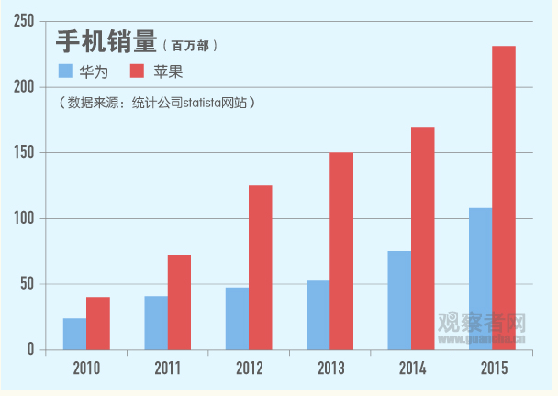 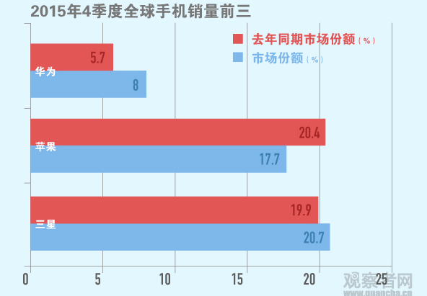
图（一） 图（二）
（1）请分析图（一），概括出华为手机和苹果手机的销售情况。（2分）
（2）请根据图（二）预测，华为手机的全球销量能否赶超苹果手机和三星手机？原因是什么？（4分）

六、写作（60分）
18．阅阅读下面的材料，根据要求写一篇不少于800字的文章。（60分）
小王出生在一个大家族。每逢节假日，长辈们都会召集家族成员聚会，而小王对此不感兴趣，经常借故缺席。长辈们很不高兴，小王也很苦恼。如今，有不少家族都面临类似的情况，当地晚报“百姓家事”栏目就此展开了热烈的讨论。
对于以上事情，你怎么看？请给向“百姓家事”栏目投稿，表明你的态度，阐述你的看法。要求综合材料内容及含意，选好角度，确定立意，完成写作任务。请自拟标题。

宁城县2016---2017 学年度10.20语文试题参考答案
1．【答案】B
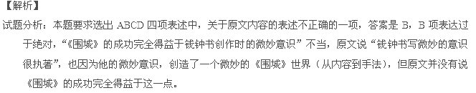考点：理解文中重要概念的含义。能力层级为理解B。
2．【答案】C
【解析】试题分析：本题要求考生选出不符合原文意思的一项，答案应该是C。C项歪曲文意，原文中指出“钱钟书对这一修辞手段的选择，是他在叙述过程中，竭力要写出那些微妙感觉时的一种自然选择”。而不是特意的。
考点：归纳内容要点，概括中心意思。能力层级为分析综合C。
3．【答案】A
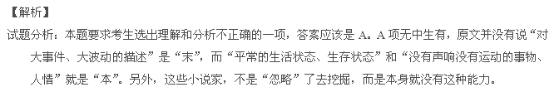考点：分析概括作者在文中的观点态度。能力层级为分析综合C。
4．【答案】C
【解析】试题分析：断句方法较多，主要采用“通文意”一法，只有理解了上下文的意思，再借助断句其他的一些方法，才能准确断句。此句正确断句为“仲宗等恐腹背受敌，谋退。庆之杖节军门，曰：‘须虏围合，然后与战；若欲班师，庆之别有密敕。’”大概意思为曹仲宗等人怕腹背受敌，打算退兵。陈庆之持节来到军门，说：“必须等到北魏军包围圈合拢，然后才能与他们战斗；如果打算退兵，我陈庆之另外有皇帝的密令。”根据上下文，可知曹仲宗要打退的是北魏军，而不是陈庆之，“庆之”不能做“退”的宾语，另外如果“庆之”做“退”的宾语，那么“曰”的主语就是曹仲宗，根据后面“庆之别有密敕”，可知，这句话是陈庆之说的，排除AD两项。BC的区别点在于“庆之别有密敕”的“别”字是否需要断开，如果断开，“别”字就理解为“告别”，另外会有密诏来。此处应该理解为陈庆之是带着皇帝的密令来的，若果曹仲宗打算退兵，他就要用皇帝的密诏来压制他，排除B项。
考点：理解文中的句子。能力层级为理解B。
5．【答案】A
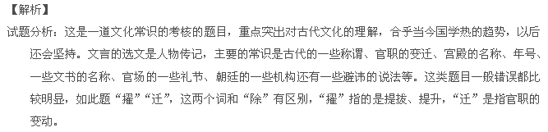
考点：识记文学常识。能力层级为理解A。
6．【答案】D【解析】 试题分析：本题在拟制时，首先将阅读材料的内容分为若干个方面，然后选择较为重要并能贯穿全文的四个方面作为切入点，用四个选项来对原文进行分析和概括。D项因果不当，豫州百姓上表要求树碑的原因是他用侯景遗留的物资救活了百姓，而不是因为他善于用兵。
考点：归纳内容要点，概括中心意思。能力层级为分析综合C。
7．【答案】（1）梁武帝生性爱好下棋，经常从晚上下到次日清晨还不停止，同僚都睡觉了，只有陈庆之不睡，一听到呼唤就立即到达，很是被亲近赏识。（每，常常，1分；辍，停止，1分；见，被，1分；大意，2分）
（2）当时下着大雪，天寒地冻，侯景抛弃了大批军用物资逃走。这一年豫州发生饥荒，陈庆之打开粮仓救济灾民，保全救活了很多人。（辎重，物资，1分；振，通赈，赈济，1分；全济，保全救活，1分；大意，2分）
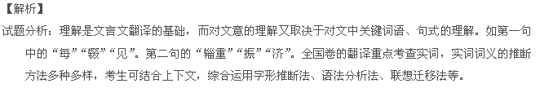考点：翻译文中的句子。能力层级为理解B。
【参考译文】
陈庆之字子云，义兴国山人。幼年曾随从梁武帝。梁武帝爱好下棋，经常从晚上下到次日清晨还不停止，同僚都睡觉了，只有陈庆之不睡，一听到呼唤就立即到达，很是被亲近赏识。跟随梁武帝平定建邺，逐渐升为主书，他散耗家财，团结了一批有用之士，常想建立功业。被任命为奉朝请。
梁武帝普通七年，朝廷派安西将军元树出征寿春，任命陈庆之为假节、总管军事。北魏豫州刺史李宪派遣他的儿子李长钧另修筑两城来抵抗，陈庆之攻破其地，李宪力气用尽而投降，陈庆之就进入占据了寿春城。
梁武帝大通元年，陈庆之跟随领军曹仲宗攻伐涡阳，北魏派遣常山王元昭等人来支援，先头部队到达驼涧，离涡阳四十里。（陈庆之打算出征迎战）韦放说：“敌军的前锋必定是轻装精锐部队，如果战胜不算有功；如果失败，则破坏我军士气，不如不要出击。”陈庆之说：“北魏军队远道而来，都已疲惫不堪，必须挫伤他们的锐气，这定然没有打不败他们的道理。”于是带领部下五百名骑兵迅速出击，打败了敌军的先头部队，北魏士兵十分震惊恐惧。陈庆之回来后与其他将领连营向西进军，占据涡阳城，与北魏军相对峙，自春天到冬天，经过了几十上百次的战斗。部队已十分疲劳，锐气也减弱了，北魏的援兵又想在梁军后面修筑营垒。曹仲宗等人怕腹背受敌，打算退兵。陈庆之持节来到军门，说：“必须等到北魏军包围圈合拢，然后才能与他们战斗；如果打算退兵，我陈庆之另外有皇帝的密令。”曹仲宗很佩服他的计谋，于是就同意了。北魏军在十三城布阵，形成掎角之势，陈庆之攻破他们四座城垒。其他九城兵力还很强大，陈庆之把被杀的敌人的左耳陈列到城前，然后鸣鼓呐喊发起进攻，敌人一下就逃跑溃散了，其中大部分都被斩杀和俘虏了，连涡水好像也在呜咽。梁武帝下诏在涡阳地区设置西徐州。大军乘胜向前到达城父。梁武帝嘉奖他们，并亲笔写诏书慰问和勉励陈庆之。
中大通二年，被任命为南北司二州刺史，担任都督。陈庆之到任后，就包围了县瓠城，在溱水打败北魏颍州刺史娄起、扬州刺史是云宝。又在楚城打败行台孙腾、豫州刺史尧雄、梁州刺史司马恭。他解散镇守义阳的士兵，停止水陆运输，江湘地区各州郡都得到休养生息。开辟农田六千顷，两年以后，仓库里堆满了粮食。又上表要求撤去南司州，恢复安陆郡，设置上明郡。
大同二年，东魏派大将侯景攻下楚州，俘获了刺史桓和。接着，侯景进军淮上，陈庆之打败了他。当时下着大雪，天寒地冻，侯景抛弃了大批军用物资逃走。这一年豫州发生饥荒，陈庆之打开粮仓救济灾民，救活了不少人。豫州百姓李异等八百人上表要求为陈庆之树碑以称颂其功德，朝廷下令同意。（大同）五年，陈庆之去世，谥号为“武”。
（二）
8．【答案】（1）“连”和“彻”字用得好。（1分）（2）边塞辽远，漫天大雪连接到天边，河水深透河底成冰。（2分）（3）这两个字从地域面积和河水结冰程度写出了边塞地区极寒极冷的恶劣气候，描绘出了一幅广阔的、凄冷的冰天雪地的图景。（2分）
【解析】试题分析：此题考查考生对诗歌语言的把握，题目为炼字题，考生可以按“字的本义——描绘画面——表达效果”这个步骤来回答问题。颈联出句的“连”字从地域广度上写出了天气的恶劣，对句的“彻”从河水结冰的程度上来写天气的恶劣。
考点：鉴赏文学作品的形象、语言和表达技巧。能力层级为鉴赏评价D。
9．【答案】（1）景：诗人首联描绘了一幅朋友们酒杯频传，谈论建功立业，笑傲边塞的图景；（2分）颔联描绘了一幅策马扬鞭，驰骋疆场，拉弓射箭，力击秋鹰的图景。（2分）（2）情：表现了诗人的慷慨激昂和建功立业的的壮志。（2分）
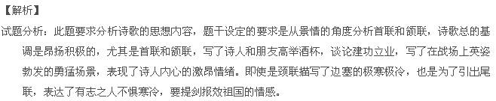考点：评价文学作品的思想内容和作者的观点态度。能力层级为鉴赏评价D。
（三）10．【答案】（1）吾尝终日而思矣 不如须臾之所学也
（2）制芰荷以为衣兮 集芙蓉以为裳
（3）其间旦暮闻何物 杜鹃啼血猿哀鸣
【试题分析】本题内容分别出自《劝学》《离骚》和《琵琶行》，三篇都是高考考试说明里面要求诵读的篇目。2015年的默写与2014相同，题目延续为“补写出下列句子中的空缺部分”，不再是简单地给出上句或下句要求考生去填写，而是给出了一定的语境，考生须根据语境的要求进行补写。这样做的目的，是让考生能更好地理解要背诵的篇目，在理解的基础上来背诵。默写时一定要注意字的写法，如“臾”“芰”“旦暮”。
考点：默写常见的名句名篇。能力层级为识记A。
乙 选考题
三、文学类文本阅读（25分）
11．（1）【答案】A，3分；C，2分；D，1分。
资*源%库 ziyuanku.com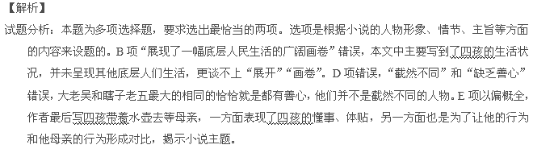考点：文学作品的结构、表现手法、赏析作品的内涵、品味语言表达艺术的能力。能力层级为C级和D级。
WWW.ziyuanku.com（2）【答案】①开端：四孩被捡破烂的大老吴和瞎子老五关于年龄的对话逗笑，笑声引来大老吴和瞎子老五的奚落；②发展：四孩请瞎子老五帮他算母亲回家的时间，瞎子老五告诉四孩，他娘回来的时候是正午。③发展：四孩学着大人到地里掰了苞谷棒子，并坐在太阳底下边揉苞谷边等自己的母亲。④高潮、结局：四孩没有等到自己的母亲，扑在瞎子老五的怀里询问，年龄那么大的母亲为什么不会疼他。（1点2分，3点6分）
【解析】
试题分析：此题考查考生对小说故事情节的把握，属于情节概述类题型。概述情节题，一般说出谁、做什么事情、结果如何等内容，不叙述具体的细节。概述时，可以根据故事开端、发展、高潮、结局进行概括。该小说高潮即结局，四孩的发问引人深思。
考点：分析作品结构。能力层级为分析综合C。
（3）【答案】①关心太阳，喜欢太阳：瞎子老五一早出门就感受到了初升太阳的可爱；瞎子老五说太阳对谁都仁义。②性情温和：大老吴恼四孩笑他们，瞎子老五不恼。③心地善良，心疼四孩：瞎子老五怕四孩在寨子口等自己的母亲等到半夜，所以告诉他他母亲回来的时间是正午。④眼瞎心亮：他告诉四孩他母亲正午回来时，大老吴狐疑地盯着他，他知道老五瞅着自己。（1点2分，答对3点即可）
【解析】
试题分析：本题考查学生能否由表及里，从人物的言谈举止来推导人物性格特征乃至精神风貌。本文以刻画四孩为中心，瞎子老五只是个辅助性人物，他在文中的每一次出现都与四孩相关。考生只要按照故事情节的发展，顺次挑选出关于瞎子老五的部分，就可以回答这一问题了，因此难度不大。
考点：欣赏作品的形象。能力层级为鉴赏评价D。
（4）【答案】①小说通过写四孩等待外出打工的母亲的故事，刻画了一个年龄不大，却懂事、乖巧、成熟的留守儿童的形象，表达了作者对过早承担繁重家务、孤独寂寞的留守儿童的同情，批判了像四孩母亲一样在孩子成长过程缺位的家长。（4分）②小说以“年龄”为题是妥当的：首先，它照应小说中描写的太阳，文中的太阳是有年龄的，它长得比人快，早上像初生的婴孩，中午像霸道、仁义的婆娘。其次，它在文中产生了对比，小小年龄的四孩懂得心疼母亲，而一把年纪的母亲却没能关爱孩子，两相对比，令人心疼四孩，怨怪母亲，深化了小说的主题。（4分）（其他答案言之成理亦可）
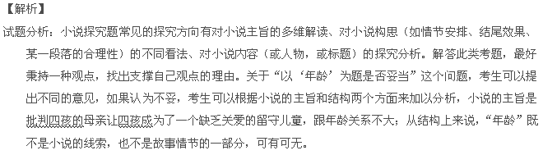考点：探讨作者的创作背景和创作意图。能力层级为探究F。
四、实用类文本阅读（25分）
（1）【答案】A，3分；C，2分；D，1分。【解析】试题分析：本题为多项选择题，要求选出最恰当的两项。B项曲解文意，原文说的是“用这种方法保温的冰棍儿早晚还是要化掉”但不是说“马上融化”。D项不大正确，赖远明的确为在隧道采集岩石样品，使身体留下了严重的后遗症，但用“惨重”一词形容不大妥当。E项说赖远明“在西部的32年间，一心扑在冻土的研究上”不当，与冻土结缘的时间是21年。
考点：筛选并整合文中相关信息的能力。能力层级为C级。
（2）【答案】①有创新精神：如何主动冷却路基，从理论到实验数据都是空白的，工作没有规范，需要赖远明有创新精神。②思考问题深入全面：如思考研究碎石粒径，从不同侧面、层面思考了碎石粒径的问题。③有崇高的敬业精神：为了进入隧道采集岩石样品，缺氧三个小时，身体上留下了严重的后遗症。④有过硬的专业知识：赖远明被程国栋举荐加入中科院“优秀百人计划”就是因为他在冻土路基结构设计方面有精深的专业知识。（1点2分，3点6分）
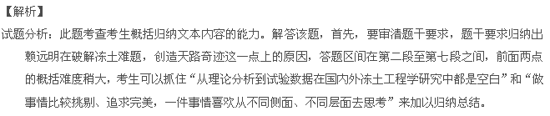考点：概括中心意思。能力层级为分析综合C。
（3）【答案】①文章开头交代了青藏铁路的修成通车这一巨大成功，赞扬了赖远明为之而做出的巨大贡献；（2分）②赖远明坐在开往拉萨的列车上，眼前浮现了为了攻破冻土难题而付出的艰辛努力，引出了下文的回忆；与文本最后一段形成首尾呼应，突出了赖远明报效祖国的骄傲自豪和激动之情。（4分）
【解析】试题分析：本题考查考生对传记结构的把握。该题要求考生分析文本段落的作用，考生可从内容上和结构上两个方面来加以分析。要求分析的是第一段，从结构上来讲，有总起或引出下文的作用；从内容上来讲，该段属于倒叙，把成功摆在文本的开头，目的是通告这一巨大成功，赞扬赖远明的杰出贡献。
考点：把握文章结构。能力层级为分析综合C。
（4）【答案】三个关键步骤：①伯乐的赏识：赖明远是在程国栋院士的极力推荐下，才进入了中科院“优秀百人计划”；②国家的鼓励：获得国家杰出青年基金，给了他科研工作以鞭策，为进一步成功打下了基础；③对人生道路的准确选择：推掉南方某大学副校长的职务，留在甘肃研究冻土研究。（1点2分，3点6分）
我认为伯乐的赏识很重要，纵然你有过人之资，如果没有人赏识，也就难以找到一条通往成功的大路，比如华罗庚，如果没有熊庆来的举荐，他怎能成为清华的一员，并在数学事业中勇攀高峰。（2分，要求结合现实，举出例子，言之成理）
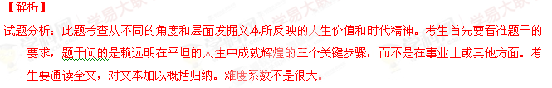考点：探究文本中的某些问题，提出自己的见解。能力层级为探究F。
第II卷 表达题
五、语言文字运用（20分）
13．【答案】A【解析】试题分析：此题考查了词语的正确使用。对词语的辨析应从词义（词义范围大小、词义侧重点、词义的轻重等），词语的用法（词语的搭配习惯、语法功能、适用对象等），词语色彩（词语的感情色彩和语体色彩）几个方面考虑。急功近利：急于求成，贪图眼前的成效和利益。不可一世：不认可同时代的人，自认为在当代没有一个人能比得上。闭关自守：比喻与外界隔绝，不接受外界事物的影响。
考点：正确使用词语（包括熟语）。能力层级为表达运用E。
14．【答案】C【解析】试题分析：正确选项是C项。A项、B项和D项都存在错误，但病句的类型有所不同。A项搭配不当，“参与人数”与“最广”不能搭配。B项句式混乱，“产生各种谣言充斥网络”句式杂糅。D项语序不当，“有人尽管质疑这种方式”应为“尽管有人质疑这种方式”。
考点：辨析并修改病句。能力层级为表达运用E。
15．【答案】B
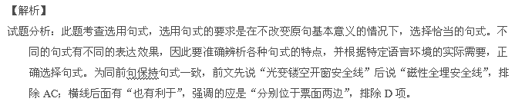考点：选用、仿用、变换句式。能力层级为表达运用E。
16．【答案】示例：①就扭曲了读书的价值；②都需要“实践”来查收与验证；③又容易使读书人变得眼高手低（第①点1分，第②③点各2分）
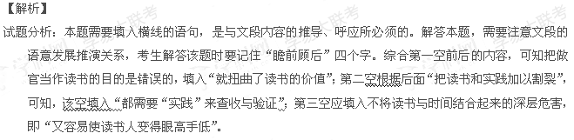考点：语言表达简明、连贯、得体、准确、鲜明、生动。能力层级为表达运用E。
17【答案】（1）根据图（一）可知，苹果手机的销量远远超出华为手机，（1分）从2012年起，苹果手机的销售量均是华为的2倍多。（1分）
（2）我认为能赶超。图（二）显示，2015年华为手机的销量位居全球第三，与苹果和三星手机在全球的销量均存在很大距离。（1分）但根据三大手机与去年同期市场份额相比，华为手机的销售量增长迅速，（1分）如果按这样的发展速度，华为完全可以超越销售量呈减少趋势的苹果手机和销售量增长缓慢的三星手机。（2分）（如答不能赶超，言之成理亦可酌情给分。）
【解析】 试题分析：此题考查考生把图标内容转换成文字的能力。要求考生能够根据图表中的有关内容来分析材料，辨别、提取、挖掘其中的隐含信息，进而对材料进行综合性评价。其特点在于将抽象的数据通过图形或表格转成直观的信息，以展示某种变化，进行相关比较，总结发展趋势等。
考点：语言表达简明、连贯、得体、准确、鲜明、生动。能力层级为表达运用E。
六、写作（60分）
参考高考作文评分标准

